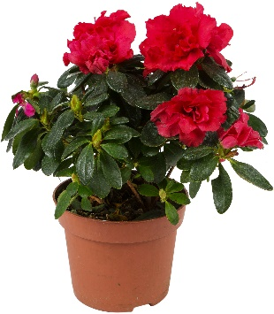
Азалия
Польза этого растения не только в
положительной ауре, но и в ее
лечебных свойствах. При цветении в
воздух выделяются вещества, которые влияют на физиологические процессы в организме человека. Летучие вещества азалии имеют бактерицидные и противовоспалительные свойства.
Колеус
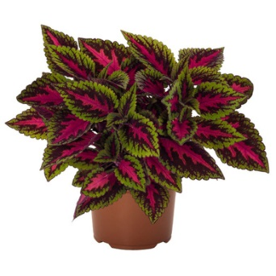
Приятный запах цветка, способствует
ясности ума, улучшает память,
повышает работоспособность.
Выделяемые им эфирные масла
способны очищать энергетику дома.
Хлорофитум
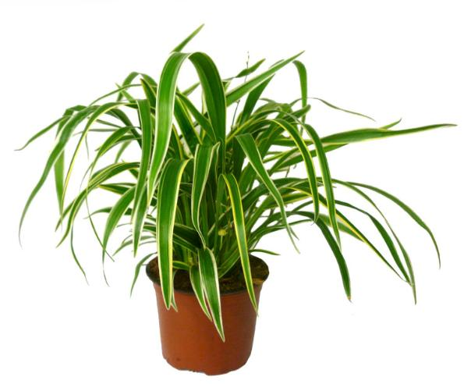
В народе его называют «живым кондиционером».
Чемпион среди полезных растений.
Отлично очищает воздух, убивает
вредные микроорганизмы, очень
хорош для сильно загрязненных
помещений. Дает силы, энергию и
повышает настроение.

МАДОУ ДС №176
города Тюмени

Польза комнатных растений для человека
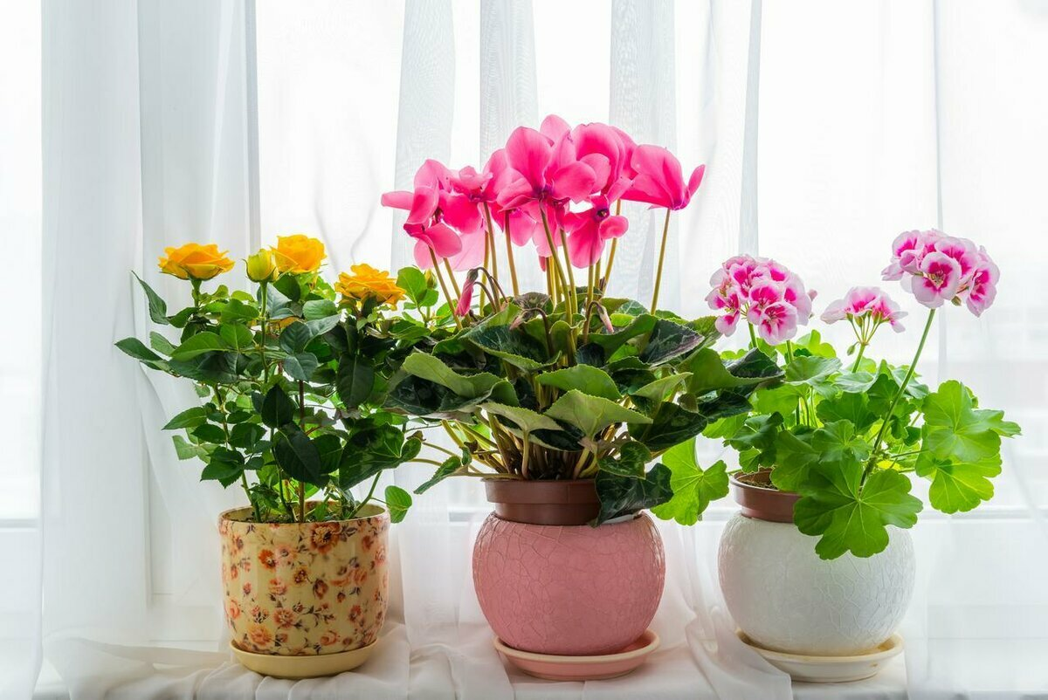

Составили: Чиквина А. А.
Кирюшина Н. Ю.
Г. Тюмень, 2022 г.

Жизнь человека связана с природой и непосредственно с растениями. Учеными доказано, что комнатные растения, создают комфортную обстановку, улучшают в доме атмосферу и положительно воздействуют на человека. Они очищают воздух от углекислого газа и обогащают его кислородом. Ароматы цветов действуют на нервную систему, поднимают настроение, лечат головную боль. Зеленый цвет комнатных растений полезен для глаз и позволяет расслабиться даже в напряженной обстановке. Аромат растений осенью и зимой напоминает нам о теплом лете.

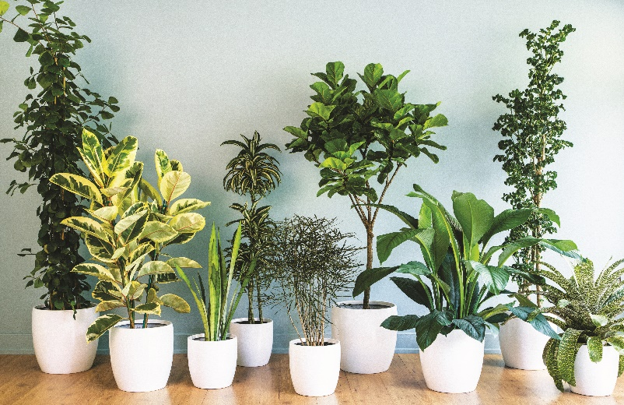
Комнатные растения - очистители воздуха
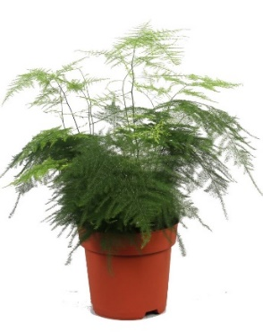
Аспарагус
Поглощает тяжелые
металлы, уничтожает микробы.
Нейтрализует вредные
примеси в атмосфере.
Бегония
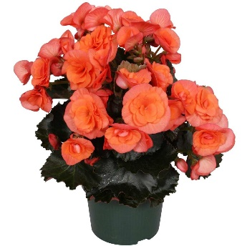
Выделяемые бегонией фитонциды
борются с инфекциями. Сок растений
оказывает противоаллергическое,
антисептическое и обезболивающее
действие. Запах бегонии способствует
релаксации и глубокому сну.
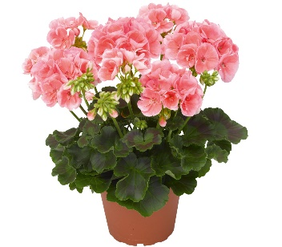
Герань
Герань в доме очищает воздух от
вредных примесей и освежает его
Её запах укрепляет нервную систему.
Так же своим резким запахом она
отпугивает мелких насекомых.

